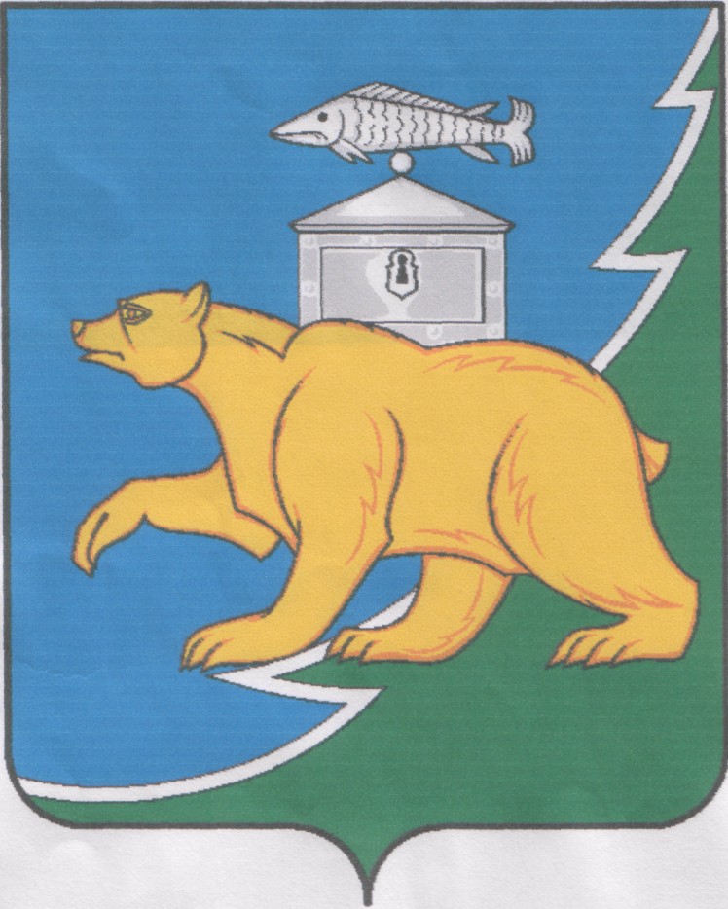

Российская Федерация

Собрание депутатов Нязепетровского муниципального района

Челябинской области

РАСПОРЯЖЕНИЕ

от 10 июля 2018 г. № 7-О
г. Нязепетровск

О назначении ответственных за
взаимодействие с независимыми экспертами
и обеспечение процедуры общественного
обсуждения и проведения независимой
антикоррупционной экспертизы проектов
нормативно-правовых актов
В соответствии с требованиями подпункта «ж» пункта 9 Национального плана противодействия коррупции на 2016-2017 годы, утвержденного Указом Президента Российской Федерации от 01.04.2016 г. №147 «О национальном плане противодействия коррупции на 2016-2017 годы».

1. Назначить ответственным лицом за взаимодействие с независимыми экспертами и обеспечение процедуры общественного обсуждения и проведения независимой антикоррупционной экспертизы проектов нормативно-правовых актов Начальника управления организационно-контрольной работы Николаева Д.В.
2. Настоящее распоряжение вступает в силу со дня подписания.
3. Контроль исполнения настоящего распоряжения оставляю за собой.

Председатель Собрания депутатов
Нязепетровского муниципального района С.А.Кравцов

